第二次作业情况汇总

1. 作业完成总体情况
2. 根据完成的作业来看，大部分同学们能够将微分方程转换为仿真模型，并能利用Simulink仿真工具完成模型的建立，并完成了提高要求，能够封装系统并设置参数，但只有小部分同学对仿真的结果进行了一定的分析。

（2）请同学们尽量提早写作业，然后交给相应组长，不要到最后一天的时候因为各种原因迟交作业，有问题提前发现、提前解决；一部分同学的作业没有按照分组交给相应组长，给改作业带来了不小的麻烦，希望同学们之后能按照要求交作业，谢谢！

1. 作业展示

以下主要展示同学们在仿真过程中对一些具体问题的思考，分享一下思路，希望下次作业大家能进行更加深入、独立的思考。

1. 刘沁雨2017301020231

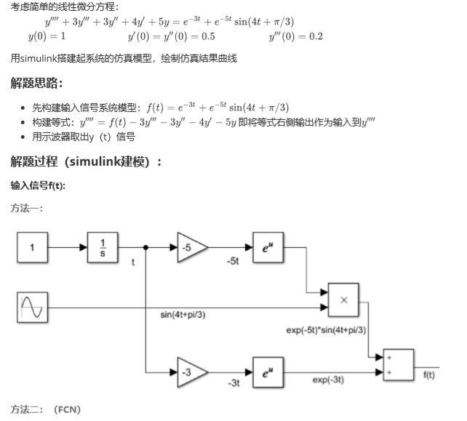

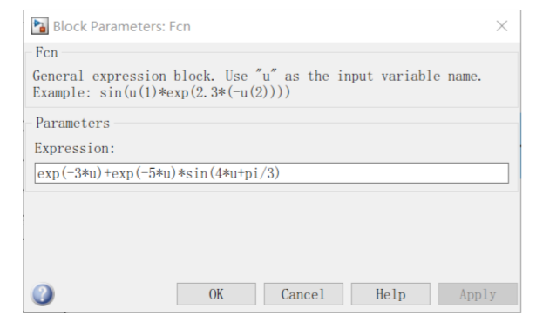

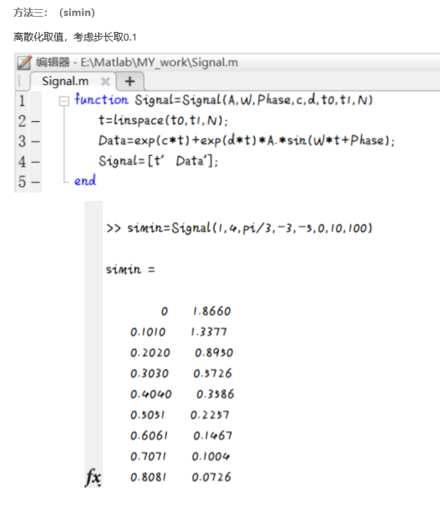OX~VFTZXG~%44%9L3I_10FP

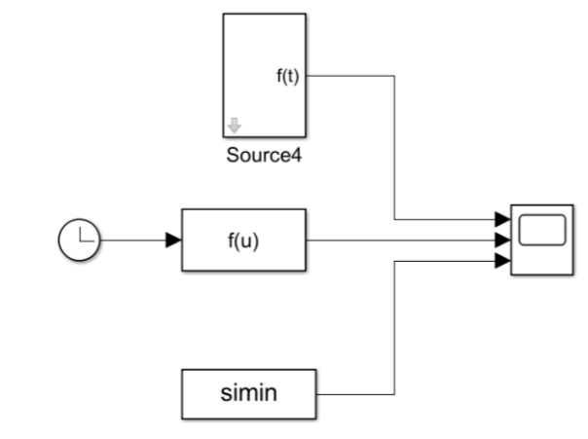

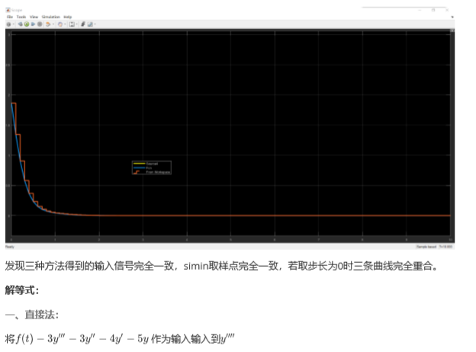

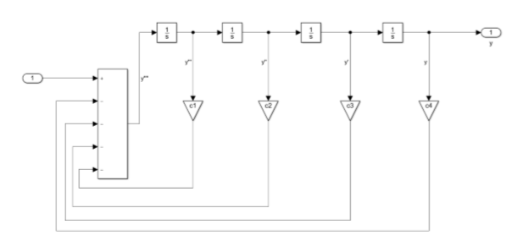

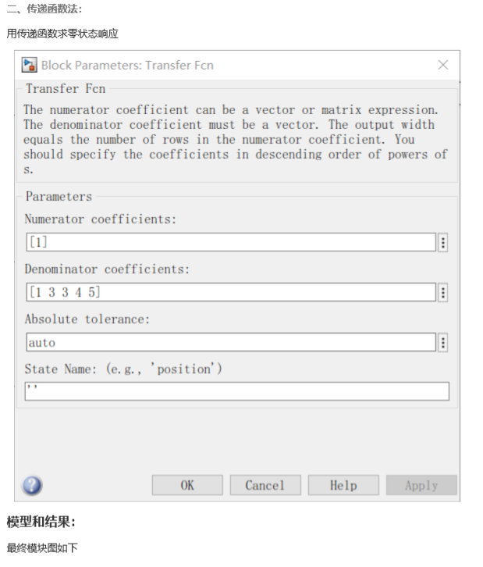

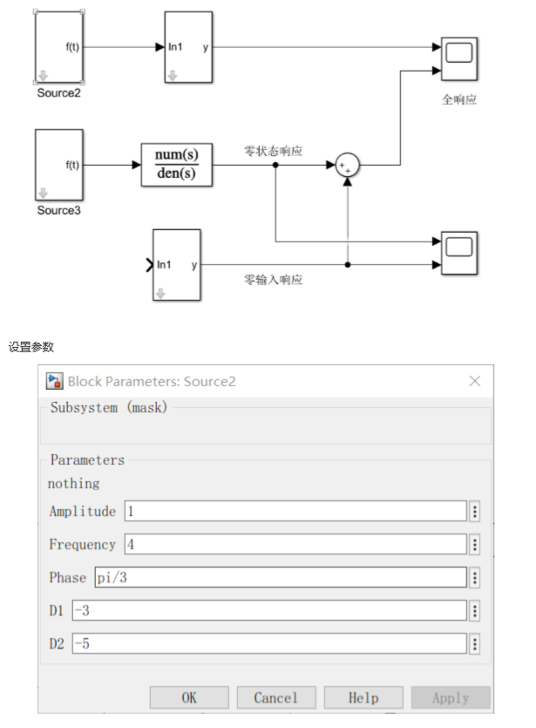

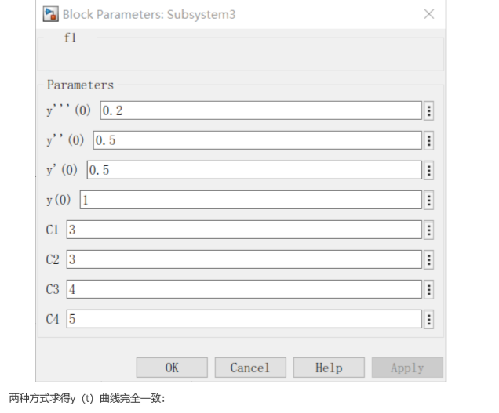

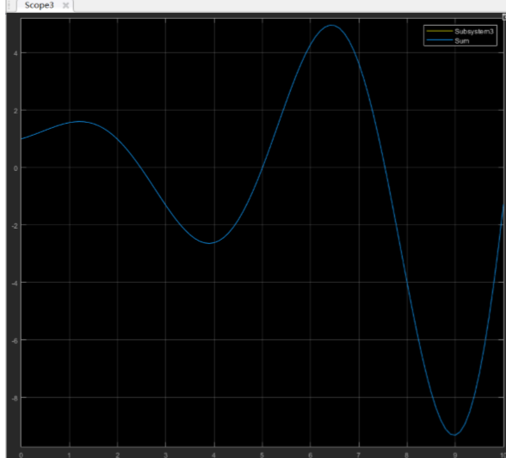

优点：输入信号和解方程都从多个方面入手，给出了不同的解法，并且能对不同解法的结果做出比较，思考深入，值得学习。

1. 范睿 2017301020002

一、解题分析

分析知，需先产生y=t信号，继而利用相应数学函数模块与数学运算模块产生等式右端各输入信号。

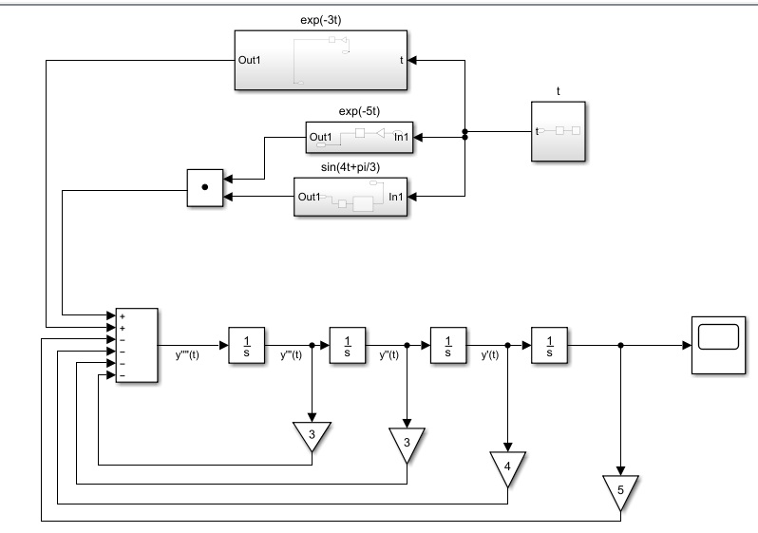等式左端选择y’’’’(t)作逐次积分，利用初始条件产生y’’’(t)、y’’(t)、y’(t)、y(t)，各信号前系数用‘Gain’模块实现，y=t信号由阶跃信号（step模块）积分一次实现。

提高（封装）

以如下形式设置参数：

y''''(t)+a\*y'''(t)+b\*y''(t)+c\*y'(t)+d\*y(t)=exp(x1\*t)+exp(x2\*t)\*sin(w\*t+phase)

可设置参数为：a,b,c,d,x1,x2,w,phase

封装子系统如图：

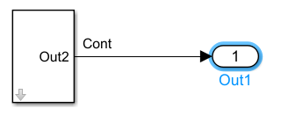

参数设置界面如下：

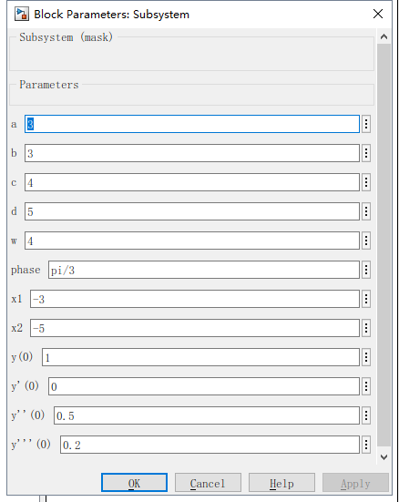

优点：清晰的参数设置界面，可设置各阶导数的系数与初始条件，使得求的方程变得更加地一般化。

## 3.何泽楷2017301020154

## 分析

等式左边可以看成一个子系统

$$y⁗+k_{1}y‴+k_{2}y″+k_{3}y'+k_{4}y=e(x)$$

给定 $k_{1}=k_{2}=3, k_{3}=4, k_{4}=5$ 和题述初始条件。等式右边视为激励 $e(x)$, 作为系统的输入。

## 模型

模型由 4-order ODE 及其输入和输出组成, 如图所示。 模型保存在exercise.slx文件中。封装后的子系统保存在four\_order\_ODE\_subsystem.slx中。

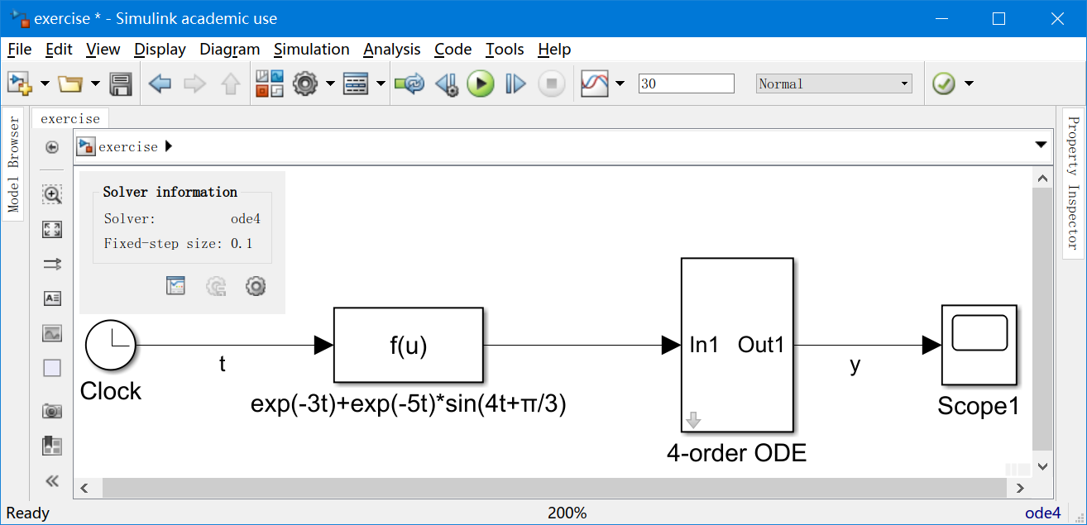

### Clock 和 f(u)

等式右边激励项由 Clock 信号源经过 Fcn（即图中的 f(u) ）产生。其中 Clock 输出 $x(t)=t$ 的信号, 再利用 Fcn 产生自定义表达式的信号。如图所示

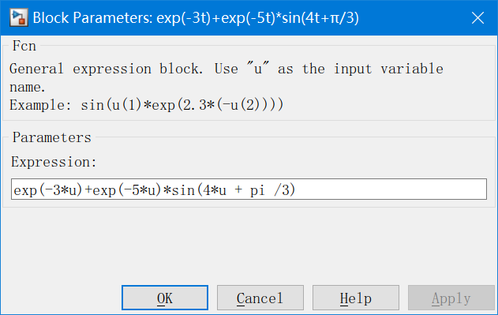

f(u)的表达式设置

## 仿真结果

使用定步长 ode4 作为仿真的solver, 设定步长为 $0.1$。相比可变步长的 ode45, ode4 得到的曲线更平滑。

仿真结果如图所示

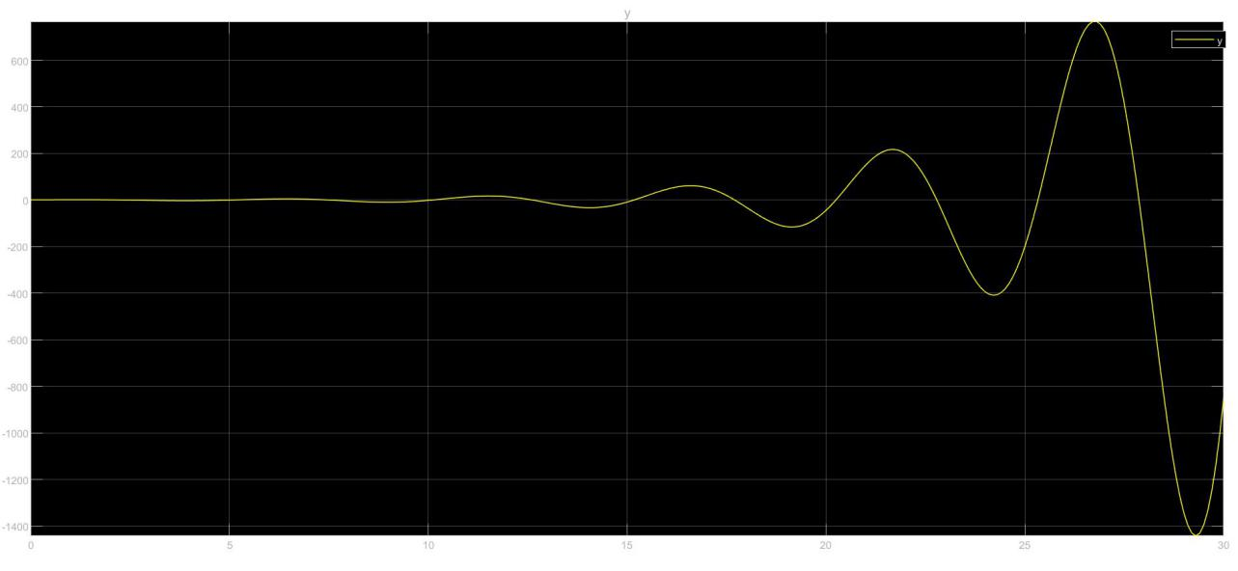

优点：对信号 的实现比较简洁，并且对解法器的选取进行探究比较。

4.2017301020019吴岳

仿真时间T=10时，如下图

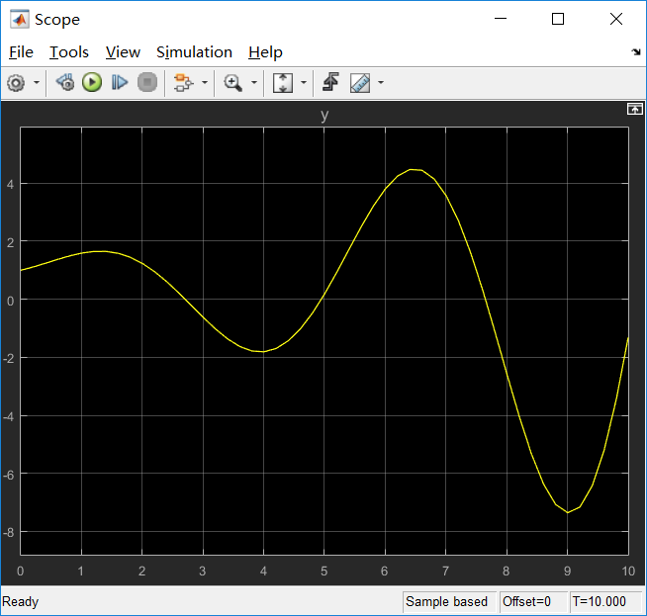

T=20时，如下图

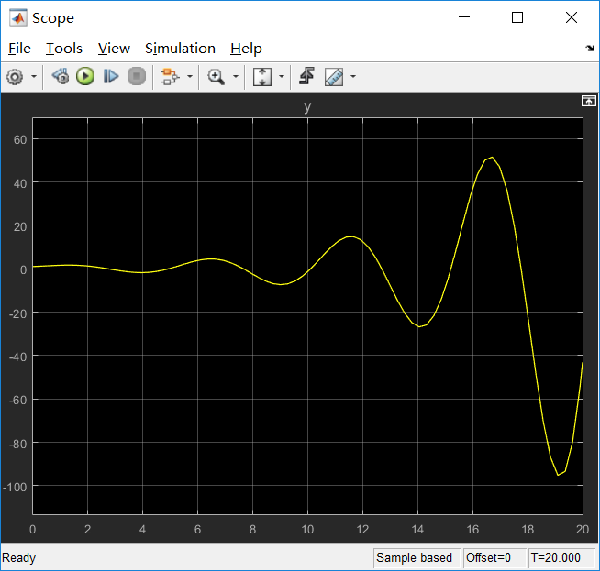

T=30时，如下图

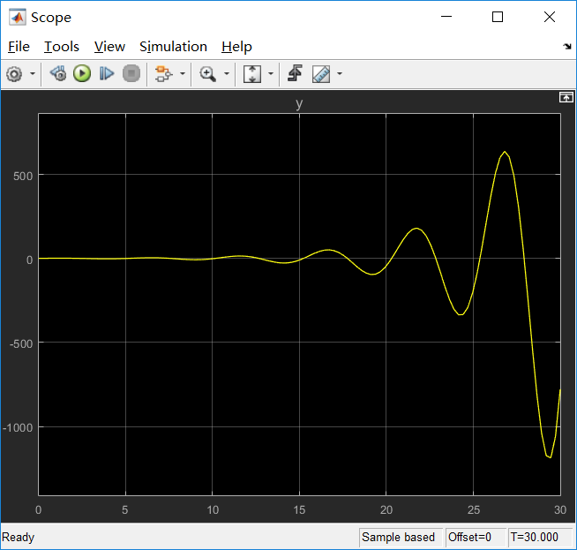

可观察到其为一振幅随t增加的振荡函数，可猜测其有类似 A\*sin($ω$ t+ $φ$)\*exp(k\*t) 的形式

优点：观察比较仔细，分析了不同仿真时间下的波形，从不同的时间长度上，可以直观地观察到y发散的现象。